Aufgabe „Zwischen Wirklichkeit und Traum – Digitale Bildgestaltung“

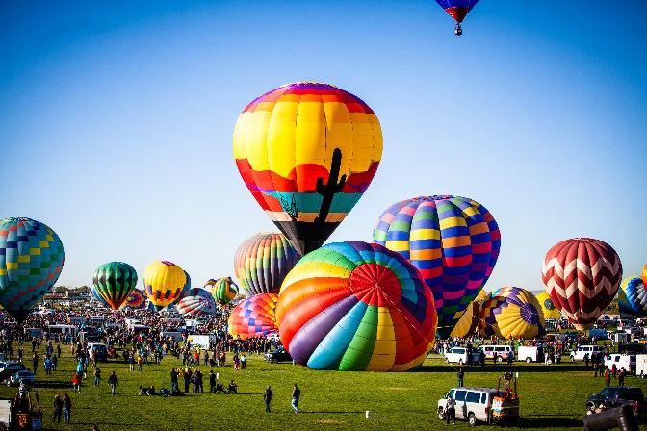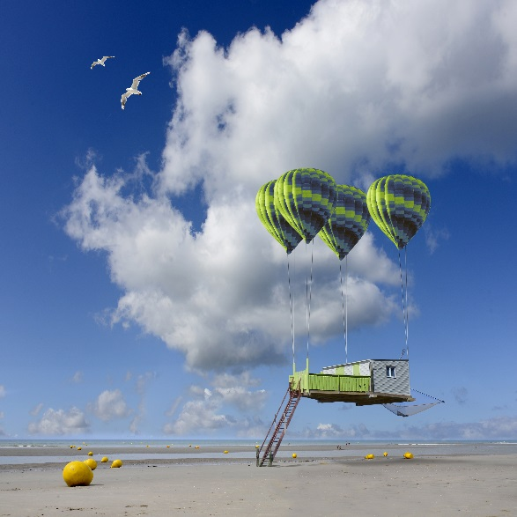
Bild 1 (© Kelly – stock.adobe.com) Bild 2 (©1mac1 – stock.adobe.com)

- Beschreibe die unterschiedlichen Handlungen auf den Bildern.
Achte dabei besonders auf die jeweiligen Orte, Bildgegenstände und Personen.

- Vergleiche beide Bilder.

- Schreibe Gemeinsamkeiten und Unterschiede auf.

Gemeinsamkeiten in den Bildern | Unterschiede in den Bildern

- Entscheide, bei welchem Bild es sich um eine Darstellung der Wirklichkeit oder um eine Fantasie handelt.
Begründe deine Entscheidung.

- Schreibe deine Vermutungen über die Art der jeweiligen Bildherstellungen auf.

Bild 1:
Bild 2:

- Schreibe für jedes Bild einen fantasievollen Titel auf.

Titel Bild 1:
Titel Bild 2:

Diskutiert in der Gruppe unterschiedliche Verwendungsmöglichkeiten der Bilder.

